苏州大学实验报告
院、系 | 计算机学院 |  | 年级专业 |  | 14级 计科 |  | 姓名 | 沈家赟 | 学号 | 1427405017
课程名称 |  | 编译原理 |  |  |  |  |  |  | 成绩
指导教师 |  | 段湘煜 |  | 同组实验者 |  | 无 |  | 实验日期 | 2016年10月19日

实 验 名 称 | 实验二 实现NFA -> DFA

- 实验目的
- 学习不确定有穷自动机（NFA）和确定有穷自动机（DFA）的相关概念；
- 编写程序实现由NFA构造DFA的子集构造（subset construction）算法；
- 实验内容
编写程序实现由NFA构造DFA的子集构造（subset construction）算法；
使用测试文件（NFA）进行测试检验；
- 实验步骤和结果
- 实现NFAtable类，封装相关功能；
- 实现DFAtable类，封装相关功能；
- 以友元函数的形式实现子集构造（subset construction）算法的相关操作；
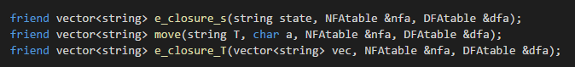
- 主函数中实现子集构造（subset construction）算法并显示输出；
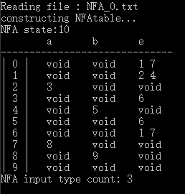

输出DFA结果：
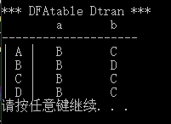

注：代码及测试文件随附件给出，不在文档中展示。

- 实验总结
通过本次实验，我具体地学习理解了NFA和DFA的相关概念，并动手编写程序，实现子集构造（subset construction）算法，更加清晰地认知了对输入语句做词法分析的方法。

